Қысқа мерзімді сабақ жоспары
Пәні: Қазақ тілі мен әдебиеті |  |  | Мектеп: №3 ЖОББМ
Ұзақмерзімді жоспар бөлімі: Қазақстан қорықтары |  |  | Мұғалімнің аты-жөні: Мәлікова М.М.
Сынып: 6 А |  |  | Қатысқан оқушылар саны:
Күні: 19.12.2019 |  |  | Қатыспаған оқушылар саны:
Сабақтың тақырыбы | 1-2 – сабақтар. Ең алғашқы қорықты білесің бе?
Осы сабақта қол жеткізілетін оқу мақсаттары (оқу бағдарламасына сілтеме) | 6.2.1.1 - тура және ауыспалы мағынадағы сөздерді қолдану, ойын әсерлі, мазмұнды жеткізу  6.3.1.1 - мәтіндегі негізгі және жанама ақпаратты анықтау, өмірдегі кейбір жағдаяттармен байланыстыру  6.5.1.5 - етістіктің шақтарының (ауыспалы осы шақ) қызметін білу, ауызша және жазба жұмыстарда қолдану
Сабақ мақсаттары | Барлық оқушы мәтіндегі негізгі және жанама ақпаратты анықтайды.  Көптеген оқушы ауыспалы осы шақтың қызметін біледі.  Кейбір оқушылар тура және ауыспалы мағынада сөздерді қолданады.
Бағалау критерийлері | Ең алғашқы қорықтар жайлы ақпаратпен танысады, мәтін құрайды, тақырыпқа байланысты өз ойын айтады, негізгі, жанама ақпаратты анықтайды, ауыспалы осы шақты ажыратады.
Тілді мақсат | Пәнге тән лексика мен терминология: қорық, алуан, аң-құс, таутеке, суыр, кесіртке, мекендейді, шөлейт, ну.
 | Диалог пен жазу үшін пайдалы сөздер мен тіркестер: Ақсу-Жабағалы қорығы, қорықтың таулы бөлігі.
Бастапқы білім | Астана туралы айтады, сипаттайды. Мұғалім оқушының бастапқы білімін жетекші сұрақтар қою арқылы біле алады.
Сабақтың барысы
Сабақтың жоспарланған кезеңдері | Жоспарланған жаттығу түрлері |  |  | Ресурстар
Сабақтың басы  5 минут  Сабақтың ортасы  30 минут | Психологиялық ахуал қалыптастыру.  «Жүректен жүрекке» тренингі: оқушылар жүрек қағаздарын бір-біріне беріп, жылы лебіздерін айтады.  Сынып реттілігін қадағалау.  Оқушыларды түгелдеу. Оқу құралдарын байқау.  Өткенді қайталау. Өткен тақырыпта өткен мәліметтерді қайталап, еске түсіру.  Қызығушылығын ояту. Оқушылардың жаңа сабаққа деген қызығушылығын ояту мақсатында «Ой шақыру» әдісін пайдаланып, интерактивті тақтадан Қазақстандағы қорықтар жайлы дайындаған сладтар көрсетеді, сипаттап берулерін сұрайды.  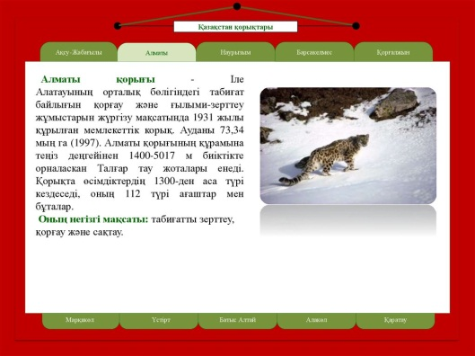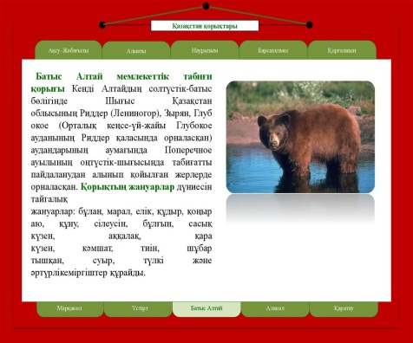  Ой шақыру сұрақтары:  -Балалар, «қорық» дегеніміз не?  -Қандай қорықтарды білесіңдер?  Сабақтың тақырыбы: «Ең алғашқы қорықты білесің бе?»  Сабақтың мақсаты мен бағалау критерийлері таныстырылады. |  |  |   Интербелсенді тақта
 | Сөздікпен жұмыс. Мұғалім интерактивті тақтадан тақырыпқа қатысты жаңа сөздермен таныстырады, аудармасын айтады. Оларды оқиды, оқушыларға қайталатады.  Қорық –заповедник  Алуан – разносторонный; множество  Аң – құс – птицы – животные  Таутеке – горный козел  Суыр – сурок  Кесіртке – ящерица  Мекендейді – обитает  Шөлейт – полупустыня  Ну – густой лес  1-тапсырма. Мәтінмен жұмыс. Мәтінді оқыңыз. Қою қаріппен берілген сөздердің мағынасын анықтаңыз.  Ақсу – Жабағылы қорығы алуан түрлі реликтілі өсімдікке бай. Мұнда жеміс – жидек, Альпі шалғыны, дәрілік өсімдіктер т.б. өседі. Қорықтың символы – грейс қызғалдағы. Қызғалдақ, сарғалдақтар алғаш Ақсу – Жабағылыда өсірілген.  Қорықтың таулы бөлігі – мәңгілік мұздықтар. Ондағы түпсіз, көгілдір, мұздай тау көлдері айнадай шағылысады. Тік жартастардан сарқырамалар ағады.  Қорық аң – құсқа бай. Онда таутеке, елік, марал, қар барысы, аю, борсық, мензбир суыры, ондатр т.б. аңдар мекендейді; Гималай ұлары, кекілік, бүркіт, қарақұтан, бозторғай, арыторғай, шымшық т.б. құстар; сарыбауыр кесіртке, жылан, құрбақалар мекендейді. Қорықтың ландшафтысы ерекше. Онда шөлейттер де, ылғалды жазықтар да, аршалы ну ормандар да бар.  Дескриптор:  - Мәтінді түсініп оқиды;  - Қою қаріппен жазылған сөздердің мағынасын анықтай алады.  Қалыптастырушы бағалау: «Бас бармақ» әдісі арқылы жүзеге асады.  2- тапсырма. Жақша ішіндегі сөздерді тиісті тұлғада қойып, жазыңыз.  Біз досарымызбен брге (Алтай) бардық. Алтай (тау) тұщы қорының көзі болып табылатын мыңнан астам мұздық бар. Алтайда (ел) басқа өңірлерінде бола бермейтін қоңыр аю, марал, солтүстік бұғысы, елік, барыс, таутеке сияқты жн – жанурлар, құр, тоқылдақ, шіл, үкі сияқты құстар (мекенде).  Дескриптор:  - Жақша ішіндегі сөздерді тиісті тұлғада қойып, жаза алады.  Қалыптастырушы бағалау: ауызша жүзеге асады. Мысалы: «Жарайсың!», «Табысқа жетуге тырыстың», «Керемет» т.б.  3- тапсырма. Топтық жұмыс. Мұғалім оқушыларға А4 парағы мен түрлі түсті қарындаштар мен фломастерлер, тақырыпқа қатысты суреттер таратады. «Қазақстан қорықтары» тақырыбына постер жасатады.  Дескриптор:  - Топтаса берілген тапсырманы орындайды;  - Ойларын дәлелді, түсінікті жеткізе біледі;  - Бір-бірінің жауаптарын тыңдай біледі, сыйластық танытады.  Қалыптастырушы бағалау. «Бас бармақ» әдісі арқылы әр топ бір-бірінің жауаптарын бағалады.   |  |  | Интербелсенді тақта  Оқулық    Оқулық
Сабақтың соңы  5 минут | Рефлексия. «Хат қоржыны» әдісі арқылы сабақтың соның қорытындылау.  Үйге тапсырма. Үй тапсырмасы ретінде оқулықтағы  8-тапсырма беріледі. Тапсырманың шарты, қалай орындалуы қажет екені түсіндіріледі. |  |  | 
Қосымша ақпарат
Рефлексия  Сабақ барысында оқу мақсатына қол жеткізді ме? Оқу мақсатына қол жетпеудің себебі неде?  Бүгін оқушылар не біліп, не үйренді?  Сыныптағы психологиялық ахуал қандай болды? Жоспардан ауытқу болды ма? Себебі неде? Жоспарланған саралау шаралары тиімді болды ма?  Уақыт дұрыс пайдаланылды ма?  Жоспарыма қандай түзетулер енгіздім. Не себепті? |  | Төмендегі бос ұяшыққа сабақ туралы өз пікіріңізді жазыңыз, сұрақтарға жауап беріңіз (Сабақ жүйелі жоспарлағандықтан, сабақтың мақсаты мен оқу міндеттері орындалады.
Қорытынды бағалау:
Қандай екі нәрсе (оқытуды да, оқуды да ескеріңіз) табысты болды ма? Сабақтың өзіне ұнаған 2 тұсын анықтап жазыңыз.
1: __________________________________________________________________________________

2: __________________________________________________________________________________

Қандай екі нәрсе (оқытуды да, оқуды да ескеріңіз) сабақтың тиімділігін арттырады?

1: __________________________________________________________________________________

2: __________________________________________________________________________________

Сабақ барысында өзіңіздің көңіліңіз толмаған 2 әрекетті (оқытуды да, оқуды да ескеріңіз) атаңыз.
1: __________________________________________________________________________________

2: __________________________________________________________________________________

Сабақ барысында келесі сабағымда сыны не жекелеген оқушының сапалы білім алуы үшін нені жетілдіруге болатынын білдім.
1: __________________________________________________________________________________

2: __________________________________________________________________________________

